Зонова Анна, ИУ5-64Б,РК1

Вариант 6







**Решение:**

import pandas as pd

import matplotlib.pyplot as plt

import seaborn as sns

file = 'Admission_Predict.csv'

data = pd.read_csv(file, sep=",")

print(data.head())

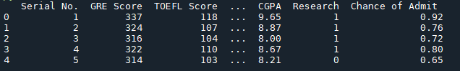

print(data.info())

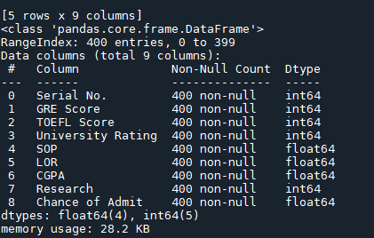

print('Количество пропущенных значений')

print(data.isnull().sum())

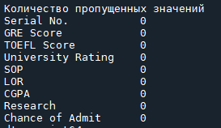

**Пропуски в данных не обнаружены.**

print(sns.violinplot(x=data['University Rating']))

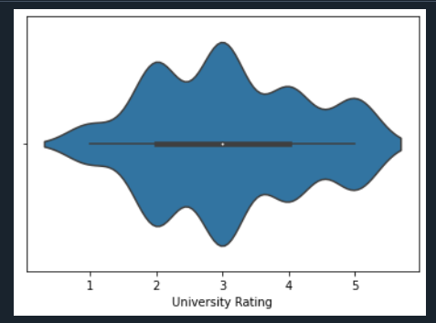

data['CGPA'].replace('No', 0,inplace=True)

data['CGPA'].replace('Yes', 1, inplace=True)

print(data['CGPA'].astype(int))

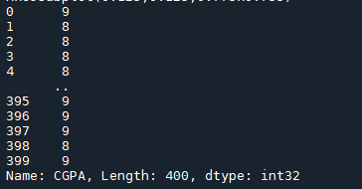

print(data.corr())

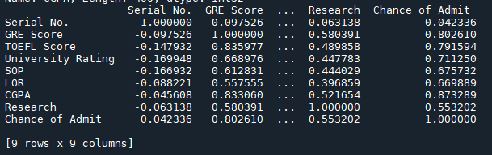

print(sns.heatmap(data.corr(), annot=True))

